데피 클래식 카본

더 가벼운 무게, 대담한 스타일, 그리고 혁신: 제니스가 오토매틱 시계 최초로 통합형 카본 브레이슬릿을 장착한 데피 클래식 카본 파이버 모델을 선보입니다.
혁신적인 기능과 특별한 소재를 도입한 데피 컬렉션을 통해 워치메이킹의 미래를 향한 비전을 구현해온 제니스가 이번엔 통합형 브레이슬릿을 갖춘 풀 카본 파이버 구조의 데피 클래식 카본을 출시하며 다시 한번 놀라운 혁신을 선사합니다.

가벼운 무게와 내구성을 갖춘 카본 파이버는 독특하고 미래적인 외관을 자랑하는 진귀한 소재입니다. 그러나 워치메이킹 분야에서 카본 파이버의 사용은 제한적이었으며, 워치메이커들은 특히 카본 파이버를 사용한 브레이슬릿 제작에 어려움을 겪어왔습니다. 그렇기 때문에 지금까지 카본 파이버 브레이슬릿은 메탈 베이스에 고정된 합성 소재 표면의 플레이트로 사용되거나, 극소량으로 제작되는 고도의 정교한 시계에만 도입되곤 했습니다. 제니스의 새로운 데피 클래식 카본 모델은 오토매틱 시계에 탁월한 기술력과 세련된 디자인으로 시선을 사로잡는 인체공학적 솔리드 카본 브레이슬릿을 적용해 선보입니다.

풀 카본 파이버 브레이슬릿을 제작하기 위해 제니스 매뉴팩처는 완전히 새로운 기술적 도전을 감행했습니다. 무브먼트 외의 다양한 부품에 탁월한 정밀성을 구현해 완성된 데피 클래식 카본은 카본 브레이슬릿과 티타늄 클래스프를 포함한 무게가 65g에 불과합니다. 이는 티타늄 소재의 브레이슬릿 덕분에 스테인리스 스틸, 골드와 같은 기존 메탈 소재의 시계보다 훨씬 가벼운 데피 클래식 티타늄 모델의 절반에 이르는 무게입니다. 독특하고 매혹적인 디자인은 놀랍도록 부드럽고 매끄러운 감촉을 선사하며, 가볍지만 균형 잡힌 무게감은 마치 시계를 착용하지 않은 것 같은 편안함을 완성합니다.

솔리드 카본 파이버 브레이슬릿의 링크는 정밀하게 몰딩 및 밀링 처리되어 탁월한 착용감을 선사하며, 역시 같은 소재를 사용한 데피 클래식 케이스의 각진 라인을 따라 카본 파이버의 레이어, “스트라타”를 강조합니다. 가벼운 무게와 편안한 착용감을 갖춘 시계는 매혹적인 디자인 또한 선보이는데, 부품마다 다르게 형성된 카본 파이버의 패턴은 모든 모델을 독특한 고유의 작품으로 완성합니다. 카본 파이버 케이스와 스트랩의 대비 효과를 선호하는 고객을 위해 카본 및 티타늄 폴딩 버클을 장착한 코듀라 효과 블랙 러버 스트랩 버전의 데피 클래식 카본 모델 또한 출시됩니다.
마지막으로 카본 파이버 케이스와 브레이슬릿의 은은하고 단정한 외관은 감각적인 스켈레톤 시계의 대담하고 미래적인 구조를 강조하며, 별 모양 모티프로 장식된 오픈 다이얼로 더욱 돋보이는 오토매틱 엘리트 매뉴팩처 칼리버 또한 루테늄 도금 처리로 은은한 느낌을 선사합니다. 앤트러사이트와 블랙 톤의 컬러를 사용했지만 블랙 핸즈와 아플리케 아워 마커에 밝은 그린 컬러의 슈퍼 루미노바를 코팅해 탁월한 가독성이 보장됩니다.

데피 클래식 카본은 2020년 11월부터 제니스 부티크와 공식 매장, 온라인 매장에서 만나보실 수 있습니다.

제니스: 별을 향한 도전.

제니스는 어려움을 극복하고 꿈을 추구하며 이를 이뤄내는 모든 이들에게 영감을 선사하고자 합니다. 1865년 설립 이후 제니스는 현대적 의미의 “시계 매뉴팩처”라고 불리는 최초의 컴퍼니로 자리 잡았고, 제니스 시계는 영국해협 횡단으로 역사의 한 페이지를 장식한 루이 블레리오와 성층권 자유낙하 기록을 세운 펠릭스 바움가트너에 이르기까지 큰 꿈을 꾸며 불가능을 이루기 위해 노력해 온 특별한 인물들과 함께해 왔습니다.

길잡이별을 따라 혁신을 거듭하는 제니스는 뛰어난 인하우스 방식으로 자체 개발 및 제작한 무브먼트를 선보입니다. 최초의 오토매틱 크로노그래프인 엘 프리메로에서부터 0.01초까지 정확하게 측정하는 가장 빠른 크로노그래프인 엘 프리메로 21, 그리고 30개가 넘는 부품을 단일 요소로 대체하며 레귤레이팅 기구의 혁신을 이끈 인벤터까지, 제니스는 한계를 뛰어넘어 언제나 새로운 가능성에 도전합니다. 제니스는 1865년부터 지금까지 대담한 도전으로 한계를 뛰어넘는 이들과 함께 스위스 워치메이킹의 미래를 만들어 가고 있습니다. 지금이 바로 별을 향해 손을 뻗을 시간입니다.

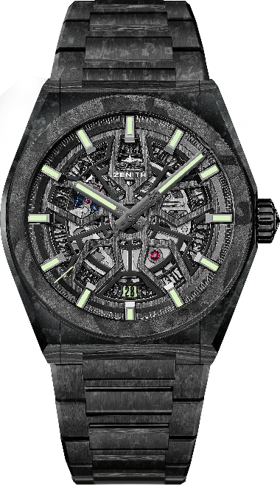
데피 클래식 카본
레퍼런스 번호:
10.9001.670/80.M9000 (카본 브레이슬릿)
10.9000.670/80.R795 (러버 브레이슬릿)

핵심 사항: 새로운 41mm 블랙 카본 케이스. 풀 카본 브레이슬릿 또는 러버 브레이슬릿으로 출시. 자체 제작 엘리트 스켈레톤 무브먼트. 실리콘 이스케이프 휠 및 레버. 총 시계 무게: 65g.
무브먼트: 엘리트 670 SK, 오토매틱
칼리버: 11 ½``` (직경: 25.60mm)
진동 수: 시간당 28,800회(4Hz)
파워 리저브: 최소 48시간
마감: 새틴 브러싱 처리된 스페셜 로터
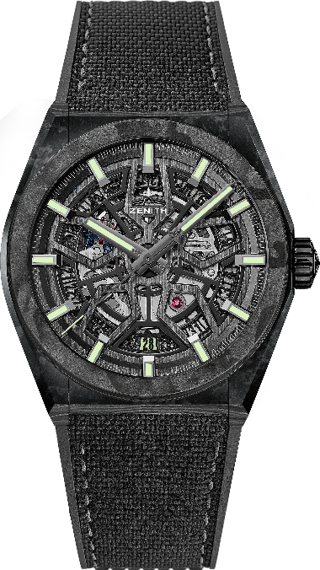
기능: 중앙에 위치한 아워 및 미닛 핸즈, 센트럴 세컨즈 핸드, 6시 방향에 위치한 날짜 표시창
가격: 19,900 스위스 프랑(카본 브레이슬릿). 11,900 스위스 프랑(러버 브레이슬릿).
소재: 카본
직경: 41mm
다이얼: 오픈워크
케이스백: 투명한 사파이어 크리스탈
방수: 10ATM
아워 마커: 루테늄 도금, 각면 처리 및 슈퍼 루미노바® SLN C3 코팅
핸즈: 루테늄 도금, 각면 처리 및 슈퍼 루미노바® SLN C3 코팅
브레이슬릿 & 버클: 풀 카본 브레이슬릿. 러버 브레이슬릿으로도 출시. 카본 폴딩 버클.

